Leetcode 总结版~双指针

1. **反转字符串**

编写一个函数，其作用是将输入的字符串反转过来。输入字符串以字符数组 char[]的形式给出。

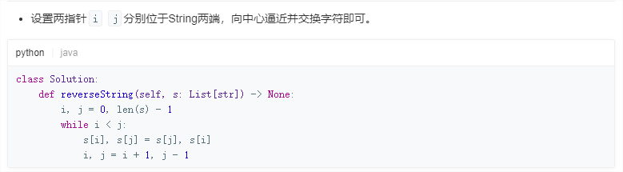

1. **合并两个有序的数组**

给定两个有序整数数组 nums1 和 nums2，将 nums2 合并到 nums1 中，使得 num1 成为一个有序数组。

说明:

初始化 nums1 和 nums2 的元素数量分别为 m 和 n。

你可以假设 nums1 有足够的空间（空间大小大于或等于 m + n）来保存 nums2 中的元素。

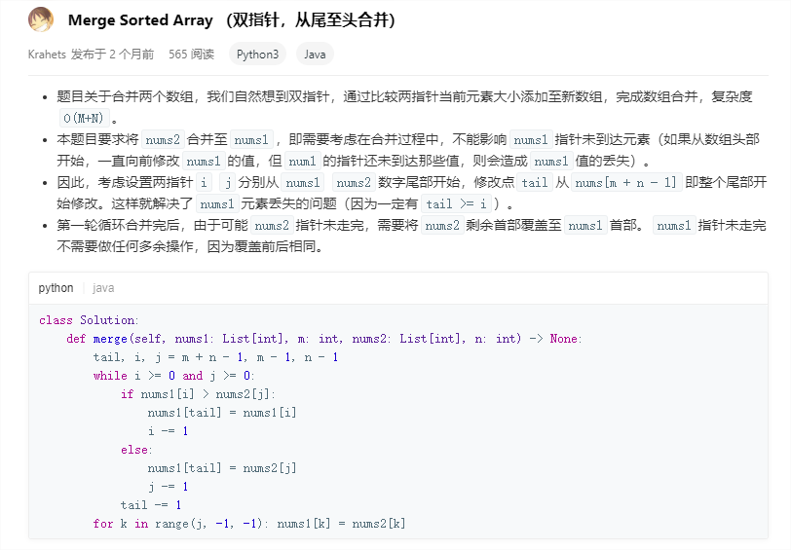

1. **删除排序数组的重复项**

给定一个排序数组，你需要在原地删除重复出现的元素，使得每个元素只出现一次，返回移除后数组的新长度。不要使用额外的数组空间，你必须在原地修改输入数组并在使用 O(1) 额外空间的条件下完成。

示例 1: 给定数组 nums = [1,1,2], 函数应该返回新的长度 2, 并且原数组 nums 的前两个元素被修改为 1, 2。 你不需要考虑数组中超出新长度后面的元素。

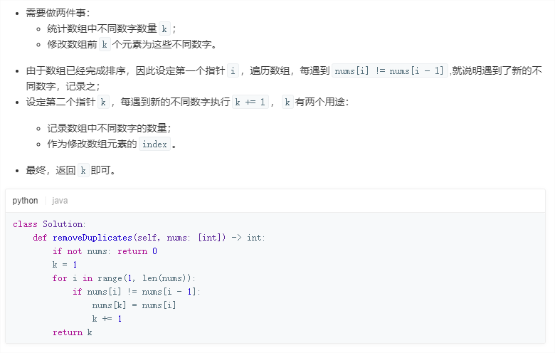

1. **三数之和**

给定一个包含 n 个整数的数组 nums，判断 nums 中是否存在三个元素 a，b，c ，使得 a + b + c = 0 ？找出所有满足条件且不重复的三元组。

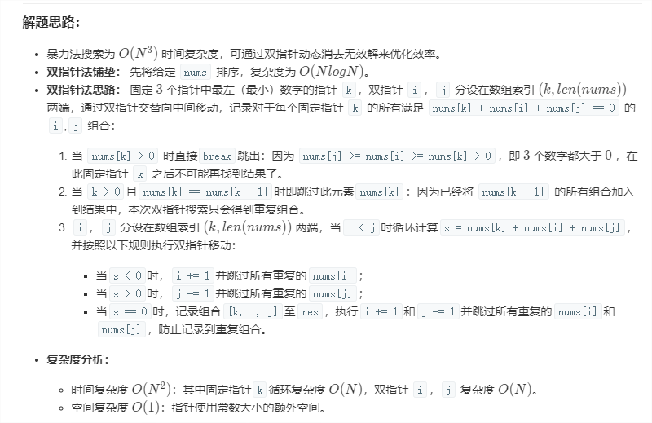

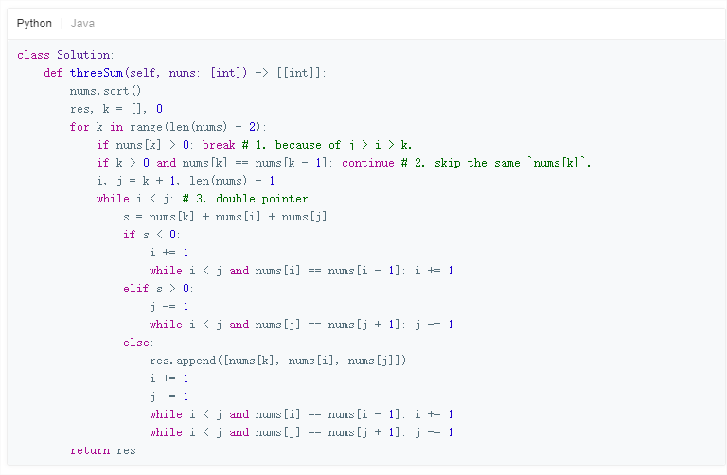

1. **最接近的三数之和**

给定一个包括 n 个整数的数组 nums 和 一个目标值 target。找出 nums 中的三个整数，使得它们的和与 target 最接近。返回这三个数的和。假定每组输入只存在唯一答案。

例如，给定数组 nums = [-1，2，1，-4], 和 target = 1.

与 target 最接近的三个数的和为 2. (-1 + 2 + 1 = 2).

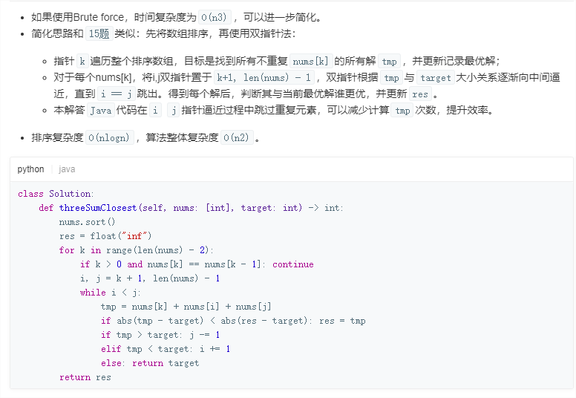

1. **移动零**

给定一个数组 nums，编写一个函数将所有 0 移动到数组的末尾，同时保持非零元素的相对顺序。

示例:

输入: [0,1,0,3,12]

输出: [1,3,12,0,0]

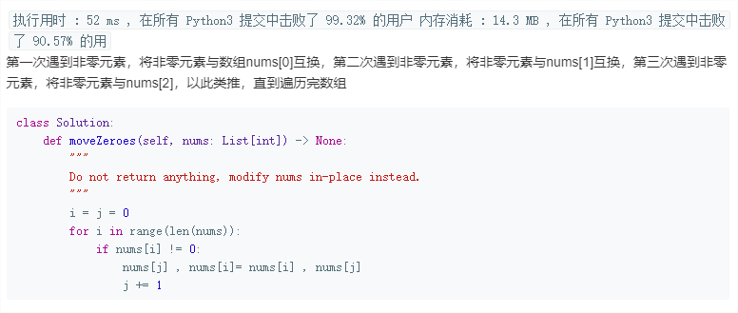

1. **寻找重复数**

给定一个包含 n + 1 个整数的数组 nums，其数字都在 1 到 n 之间（包括 1 和 n），可知至少存在一个重复的整数。假设只有一个重复的整数，找出这个重复的数。

示例 1: 输入: [1,3,4,2,2] 输出: 2

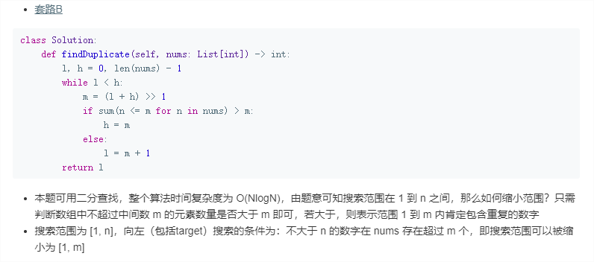

1. **验证回文串**

给定一个字符串，验证它是否是回文串，只考虑字母和数字字符，可以忽略字母的大小写。

说明：本题中，我们将空字符串定义为有效的回文串。

示例 1:

输入: "A man, a plan, a canal: Panama"

输出: true

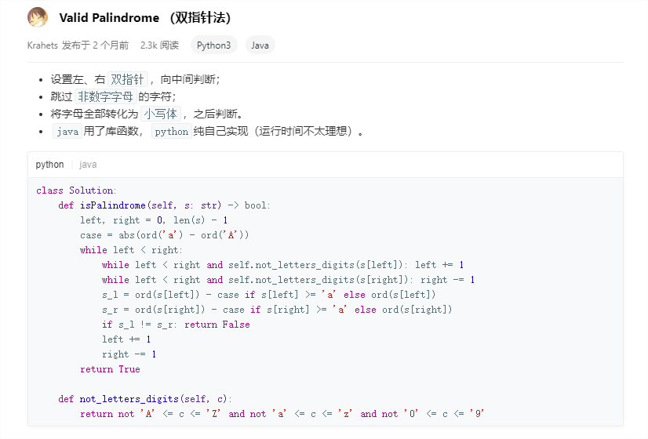

1. **两个数组的交集**

给定两个数组，编写一个函数来计算它们的交集。

示例 1: 输入: nums1 = [1,2,2,1], nums2 = [2,2]；输出: [2,2]

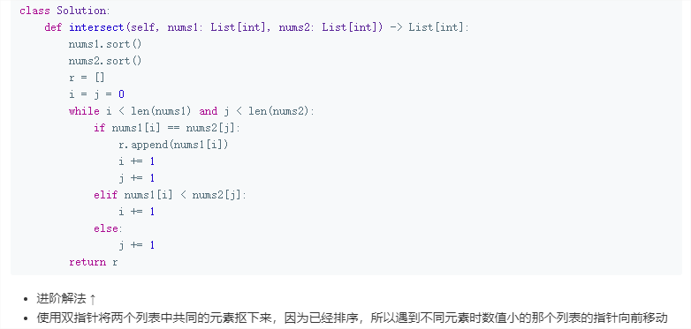

1. **颜色分类**

给定一个包含红色、白色和蓝色，一共 n 个元素的数组，原地对它们进行排序，使得相同颜色的元素相邻，并按照红色、白色、蓝色顺序排列。

此题中，我们使用整数 0、 1 和 2 分别表示红色、白色和蓝色。

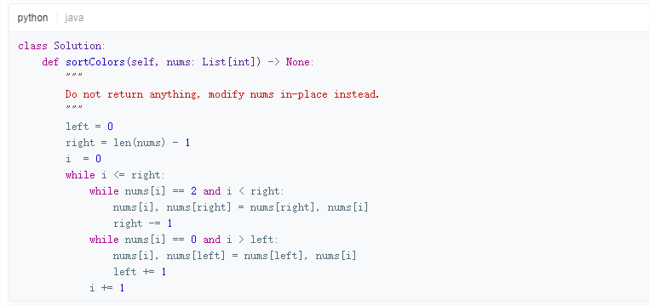

1. **最小覆盖子串**

给你一个字符串 S、一个字符串 T，请在字符串 S 里面找出：包含 T 所有字母的最小子串。

示例：

输入: S = "ADOBECODEBANC", T = "ABC"

输出: "BANC"

一种方法记录队列元素和t中元素的差值,直接看代码,很好理解!

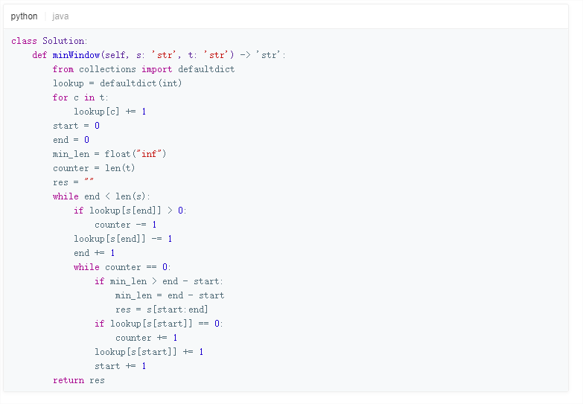

1. **盛最多水的容器**

给定 n 个非负整数 a1，a2，...，an，每个数代表坐标中的一个点 (i, ai) 。在坐标内画 n 条垂直线，垂直线 i 的两个端点分别为 (i, ai) 和 (i, 0)。找出其中的两条线，使得它们与 x 轴共同构成的容器可以容纳最多的水。

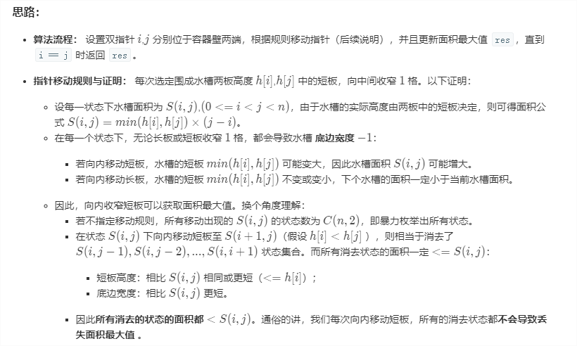

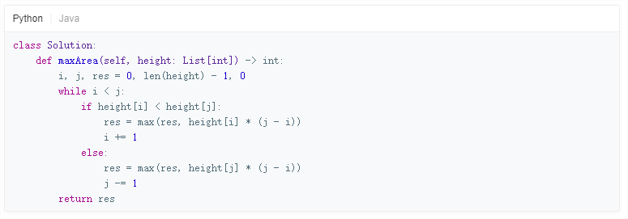

1. **接雨水**

给定 n 个非负整数表示每个宽度为 1 的柱子的高度图，计算按此排列的柱子，下雨之后能接多少雨水。

